**Приложение И**  
Проектная документация

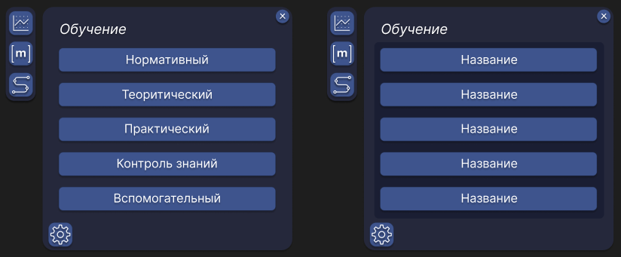

Рисунок 1 – UI прототип